威海市供销社
2018年度政府信息公开工作报告

根据《中华人民共和国政府信息公开条例》（以下简称《条例》）和《山东省政府信息公开办法》（以下简称《办法》）的规定及《威海市人民政府办公室关于进一步做好政务公开工作的通知》要求，威海市供销社拟制了2018年度政府信息公开工作报告。报告由概述，发布解读、回应社会关切以及互动交流情况，重点领域政府信息公开工作推进情况和公开情况，主动公开政府信息以及公开平台建设情况，依申请公开政府信息和不予公开政府信息的情况，政府信息公开收费及减免情况，因政府信息公开申请提起行政复议、行政诉讼的情况，政府信息公开保密审查及监督检查情况，政府信息公开工作存在的主要问题及改进措施和附表等部分组成。
报告中所列数据的统计时限自2018年1月1日起至2018年12月31日止。本报告的电子版可在威海市人民政府门户网站“中国・威海”（http://www.weihai.gov.cn）和威海市供销社门户网站（http://gxs.weihai.gov.cn）下载。如对本报告有疑问，请与威海市供销社办公室联系（地址：威海市东山路21号，邮编：264200，电话：0631-5231279）。
一、概述
2018年，市供销社认真贯彻落实《条例》和《办法》，按照“公开为原则、不公开为例外”的要求，通过构筑 “内容丰富、形式多样，渠道畅通、运作规范，高效有序、便民利民”的信息公开体系，更好的反映供销社工作动态，提升部门的公信力，有力保障了群众知情权、参与权、表达权、监督权的实现，为宣传和推动供销社深化综合改革发挥了重要作用。
二、政府信息公开的组织领导和制度建设情况
（一）加强信息公开工作的统一领导。按照市政府的统一部署及规范要求，进一步修订完善了威海市供销社政府信息公开相关制度规定。针对人员变化，及时调整信息公开工作领导小组成员，明确各科室职责与分工，由办公室总负责，规范做好机关信息主动公开工作以及依申请公开的回复，促进市社政府信息公开工作整体提升。
（二）加强信息公开工作的统一发布。为细化信息公开工作流程和保密审查规定,提升政府信息公开的发布水平，将全年的政务公开工作责任分解到具体责任科室，拟定具体完成时间。同时，修改完善了《市供销社政务公开动态扩展、定期审查制度》，在原来网上公开信息公布流程审批的基础上，增加了信息公开保密审查制度，从源头上保障公开信息质量，提高信息公开管理水平。
三、发布解读、回应社会关切以及互动交流情况
一是做好政策发布解读工作，落实市府办《关于进一步做好重要政策解读工作的通知》要求，网站政策及解读栏目更新各级政策及解读类信息，解读内容详细、丰富。二是构建完善实用便民网站，在有问有答栏目中添加供销系统基础和专业知识，方便市民查看；今年收到网上咨询１条，办公室对问题进行了详细分析，提出了合理的意见建议，市民对解答情况满意；发布意见征集和网上调查4条。
目前，公众可通过三个渠道与我单位进行互动交流，一是拨打咨询电话（5231279），二是在官方微博、微信留言，三是借助“12345”热线，查询我单位相关信息。

市供销社官方微博二维码 市供销社微信公众号二维码
四、重点领域政府信息公开工作推进情况和公开情况
市供销社主要做好部门财政预决算和财政专项资金等重要信息的公开，设立预决算公开专栏，将预决算信息集中公开，对公开内容进行分类，方便公众查阅和监督。在网站通知公告栏目中公开了《关于使用省财政专项债券资金为农服务中心名单的公示》，在政府信息公开统计数据和网站通知公告栏目中公开了《2017年威海市供销合作社联合社部门决算》《2018年威海市供销合作社联合社部门预算》等信息，做到了重要信息全面公开。
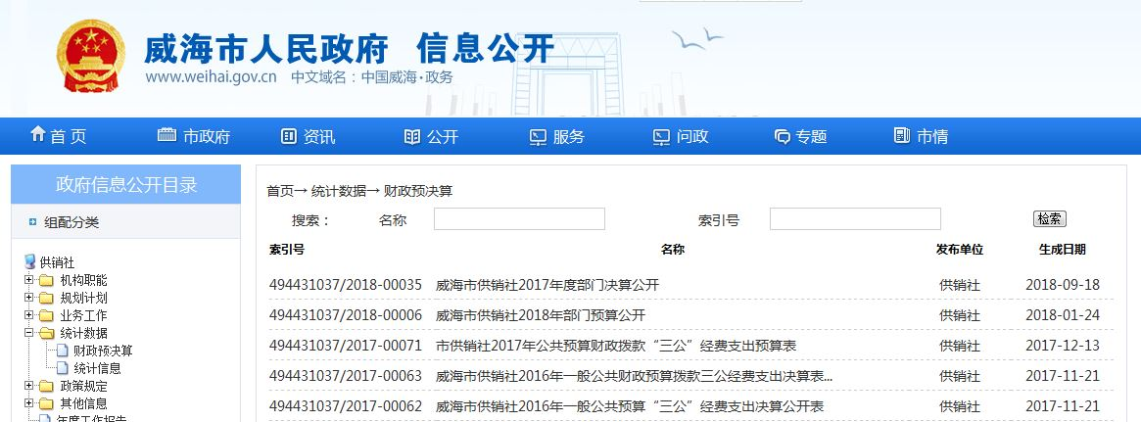
- 建议与提案办理结果公开情况
威海市供销社不涉及建议与提案办理结果公开事项。
六、主动公开政府信息以及公开平台建设情况
（一）主动公开政府信息情况。2018年，市供销社共主动公开政府信息322条（其中，通过网站公开176条，微博公开85条，微信公开61条，其它方式公开0条）。
主动公开信息数量
- 围绕公开时效性，落实公开要求。从信息制发到公开环节进行细化管理，重点做好关键环节的衔接，以提高信息公开的实效性为目的，继续使用带有“信息公开属性”这一选项的发文批阅单，要求起草人对信息公开属性进行初步界定，经分管领导审核把关后，交由信息公开发布员进行线上和线下的同步公开，做到了应公开的信息全公开，目前没有出现应公开未公开和超时限公开的问题。
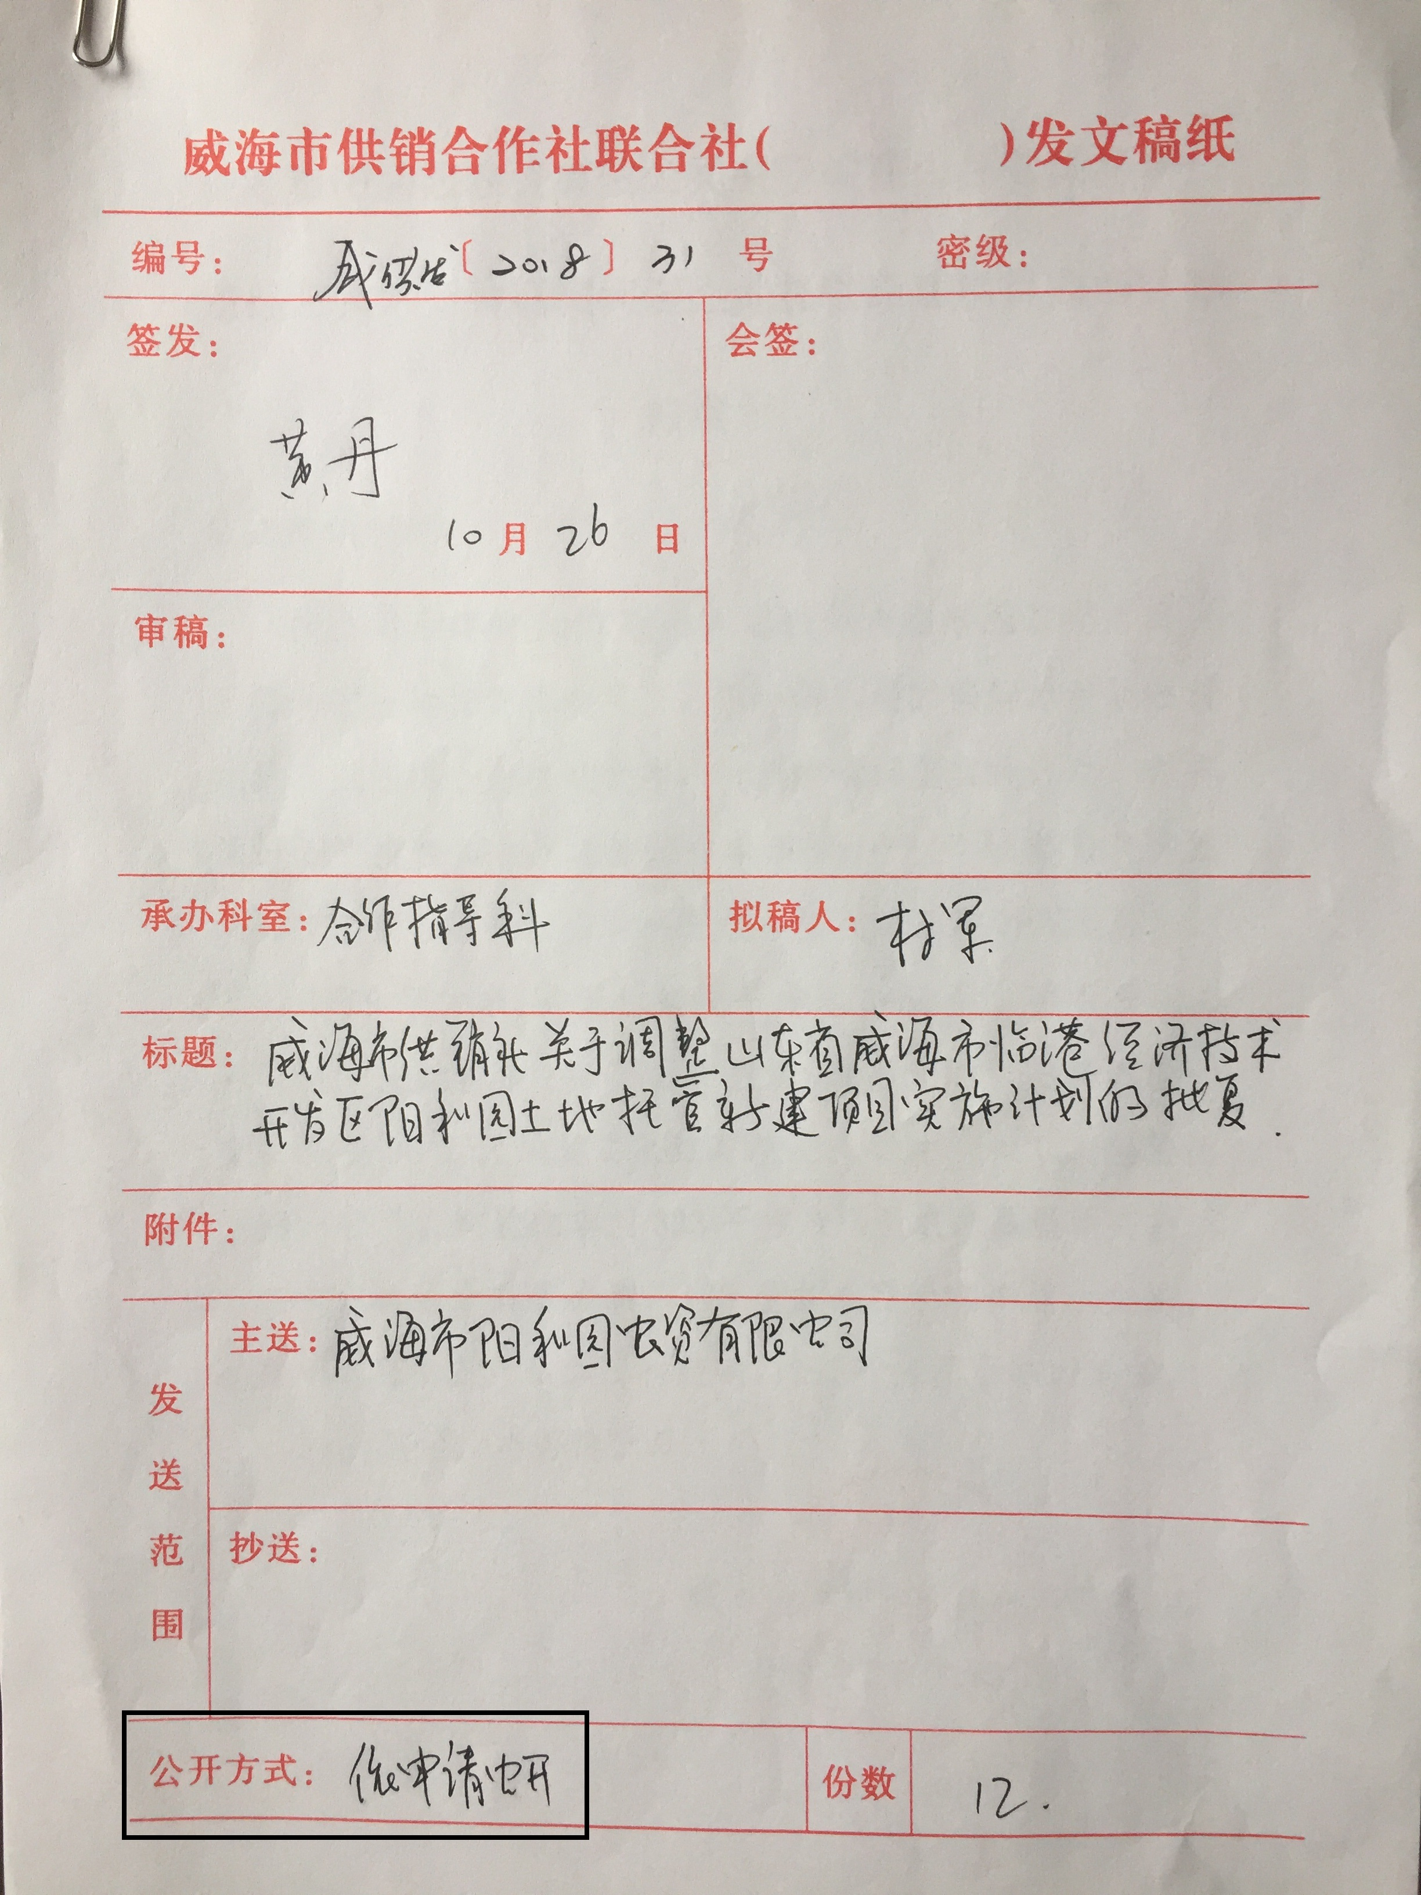
七、依申请公开政府信息和不予公开政府信息的情况
（一）申请情况
2018年，市供销社接到居民分别通过纸质快递和电子邮箱方式提交的政府信息公开申请2件。
（二）申请办理情况
市社办公室通过制作政府信息公开登记回执和政府信息公开告知书的方式按照居民的要求按时办理申请。
八、政府信息公开收费及减免情况
2018年市供销社未发生因受理依申请信息公开收取费用的情况。
九、因政府信息公开申请提起行政复议、行政诉讼的情况
2018年市供销社未出现申请行政复议、提起行政诉讼的情况。
十、政府信息公开保密审查及监督检查情况
2018年市供销社未发生违反《保密法》有关规定的情况。
十一、政府信息公开工作存在的主要问题及改进措施
2018年，市供销社的政府信息公开工作虽然取得了一定成效，但仍存在主动公开政府信息不够丰富，信息数量与大部门有较大差距，信息更新的频率相对要低；政府信息公开宣传力度不够，公众参与度不高；政府信息公开的形式有待进一步创新，内容有待进一步充实等问题。下一步，我们将在组织召开业务培训会的基础上，加强对政府信息公开的宣传力度，利用网络、电视、报刊等新闻媒体，多形式地开展政府信息公开的宣传工作，使市供销社信息公开工作成为公众关注的重点，舆论、群众监督的焦点，同时，进一步扩大公开内容，对原有的政府信息公开目录进行补充完善，保证公开信息的完整性和准确性。

附表：2018年度政府信息公开工作情况统计表

威海市供销社
2019年1月16日

附表：
2018年度政府信息公开工作情况统计表
（市供销社）
统 计 指 标 | 单位 | 统计数
一、主动公开情况
（一）主动公开政府信息数  （不同渠道和方式公开相同信息计1条） | 条 | 9
其中：主动公开规范性文件数 | 条 | 7
制发规范性文件总数 | 件 | 2
（二）通过不同渠道和方式公开政府信息的情况 |  | 322
1.政府公报公开政府信息数 | 条
2.政府网站公开政府信息数 | 条 | 176
3.政务微博公开政府信息数 | 条 | 85
4.政务微信公开政府信息数 | 条 | 61
5.其他方式公开政府信息数 | 条
二、回应解读情况 |  | 1
（一）回应公众关注热点或重大舆情数  （不同方式回应同一热点或舆情计1次） | 次
（二）通过不同渠道和方式回应解读的情况
1.参加或举办新闻发布会总次数 | 次
其中：主要负责同志参加新闻发布会次数 | 次
2.政府网站在线访谈次数 | 次 | 1
其中：主要负责同志参加政府网站在线访谈次数 | 次
3.政策解读稿件发布数 | 篇
4.微博微信回应事件数 | 次
5.其他方式回应事件数 | 次
三、依申请公开情况
（一）收到申请数 | 件 | 2
1.当面申请数 | 件
2.传真申请数 | 件
3.网络申请数 | 件 | 1
4.信函申请数 | 件 | 1
5.其他形式 | 件
（二）申请办结数 | 件 | 2
1.按时办结数 | 件 | 2
2.延期办结数 | 件
（三）申请答复数 | 件 | 2
1.属于已主动公开范围数 | 件 | 2
2.同意公开答复数 | 件
3.同意部分公开答复数 | 件
4.不同意公开答复数 | 件
其中：涉及国家秘密 | 件
涉及商业秘密 | 件
涉及个人隐私 | 件
危及国家安全、公共安全、经济安全和社会稳定 | 件
不是《条例》所指政府信息 | 件
法律法规规定的其他情形 | 件
5.不属于本行政机关公开数 | 件
6.申请信息不存在数 | 件
7.告知作出更改补充数 | 件
8.告知通过其他途径办理数 | 件
四、行政复议数量 | 件
（一）维持具体行政行为数 | 件
（二）被依法纠错数 | 件
（三）其他情形数 | 件
五、行政诉讼数量 | 件
（一）维持具体行政行为或者驳回原告诉讼请求数 | 件
（二）被依法纠错数 | 件
（三）其他情形数 | 件
六、被举报投诉数量 | 件
（一）维持具体行政行为数 | 件
（二）被纠错数 | 件
（三）其他情形数 | 件
七、向图书馆、档案馆等查阅场所报送信息数 | 条 | 6
（一）纸质文件数 | 条 | 3
（二）电子文件数 | 条 | 3
八、依申请公开信息收取的费用 | 万元
九、机构建设和保障经费情况
（一）政府信息公开工作专门机构数 | 个
（二）设置政府信息公开查阅点数 | 个
（三）从事政府信息公开工作人员数 | 人
1.专职人员数（不包括政府公报及政府网站工作人员数） | 人
2.兼职人员数 | 人
（四）政府信息公开专项经费（不包括用于政府公报编辑管理及政府网站建设维  护等方面的经费） | 万元
十、政府信息公开会议和培训情况
（一）召开政府信息公开工作会议或专题会议数 | 次
（二）举办各类培训班数 | 次
（三）接受培训人员数 | 人次
（注：各子栏目数总数要等于总栏目数量）

